杭州电子科技大学信息工程学院
毕业设计（论文）开题报告

题 目 | 基于Web的python语言学习系统开发
系 | 计算机
专 业 | 物联网
姓 名 | 王圣
班 级 | 16093211
学 号 | 16905131
指导教师 | 郅跃茹

一、综述本课题国内外研究动态，说明选题的依据和意义
网络教育平台是支持网上教学与学习活动的软件系统。进入21世纪信息时代，以网络教育为标志的现代远程教育脱颖而出世纪信息时代，网络教育是现代信息技术应用于教育化的生产的新的教育形式。实施网络教育的关键是创设能够促进学习者主动学习的网络环境，而学习者在网络教学环境中的学习活动离不开网络教育平台。
网络平台发展至今，可大概划分为以下三种：
点播式教学平台：点播式教学平台主要实现了教学资源的快速传递，学生可以随时随地点播音频、视频课件，查阅电子教案等教学内容，完成在线作业等。其主要特点是以课件为中心,教育资源的网上电子展示,强调的是管理。
交互式教学平台：广泛运用即时通信技术开展在线和离线的教学支持服务，教学平台集成视频会议系统、虚拟教室系统、聊天工具、BSS讨论系统、内部电子邮件系统给学生提供学习导航、在线离线课程、答疑辅导、讨论、在线自测等服务，提高师生之间的互动水平以及学生的学习效果。其主要特点是以学生为中心，加强了教学平台的交互功能，强调为学生提供及时有效的服务。
社会化教学平台：学习者利用社会化教学平台，通过智能化搜索引擎、RSS聚合、Blog（利用评论、留言、引用通告功能）、Wiki以及其它社会性软件等，建立起属于自己的学习网络，包括资源网络和伙伴网络，并处于不断的增进和优化状态。其主要特点是社会化，集体智慧的分享与创造，强调学习社会化。
我们在教学实践中发现，如果我们把计算机语言的基础知识以直观、形象、灵活多样的形式传授给学生、并联系实际加以应用，就能及时发现每位学生存在的问题，并基于纠正，就能极大地调动学生的学习积极性。为此我们计划设计开发一个基于WEB的Python语言学习系统。
而Python作为一个这几年兴起的编程语言，受欢迎的原因就是包含了几乎所有的库，例如机器学习、数据分析、重现性研究、可视化、云计算、Web API等库以及控件。而近几年人工智能、深度学习、区块链等领域的兴起，使学习python的人越来越多，教学python的院校和机构也日益增加，这使得对于一个python的网页端学习平台出现的需求越来越强烈。
相较于软件，网页版本的python学习平台有着更好的兼容性。如果开发一个软件，则需要考虑各个主流操作系统，例如：Windows、Linux、macOS等系统的适配，这对于一个软件的开发来说，工作量是巨大的。而web端则无需考虑用户使用的操作系统，相当于底层的适配已经有浏览器来完成了，我们就只需要完成对于网页端的开发即可实现全用户的覆盖，使得开发效率有大幅度的提升。
此外，我也查看了国内现有的各种在线学习系统。
例如超星学习系统，虽然有课件、PPT等资料在线上传功能，学生也可在线观看课件以及视频等资料，但是对于计算机专业来说，缺少了在线测试代码，这对于学生来说需要自己搭建好语言编写环境和下载好响应的代码编辑工具，所付出的精力是巨大的，而对于老师来说，不能在线的查阅、运行代码，因此只能复制到自己的本地环境中去运行，操作过于繁琐。
第二个查看的是例如PTA、ACM这类程序设计类实验辅助教学平台，这些网站是提供了在线编译已经批改，但是对于学校的应用以及对于老师的使用来说，不能在上面上传PPT、源代码等资料供学生学习，因此也有着弊端。
最后还看了例如W3这种在线学习平台，其有着各种语言的参考手册以及在线实例测试工具，但是问题与上面的PTA这种教学平台类似，就是老师不能上传自己的教学资料。
综上所述，因此于是便想着开发一个基于Web的python语言学习系统，综合上述网站的优点，为校园教学python提供一个方便快捷的教学平台，在保留课堂教学环境的同时，建立了网络学习环境，使学生对学习内容的选择具有主动化和个性化的特点，提高学生自主学习的乐趣，有利于培养学生主动参与、积极思考与创新的能力，有利于学生潜能和个性的发展。

- 研究的基本内容，拟解决的主要问题：
对于“基于Web的python语言学习系统开发”这个课题，拟解决的问题主要有以下几点：
教师端：
- 教师账户登录、注册
- 课程学生名册导入
- 课件、文档等资料的上传
- 学生的代码、作业的查阅与评分
- 学生签到情况查询
学生端：
- 学生账户登录、注册
- 课程选择、通知查看
- 课件、资料等在线观看
- 在线代码编写与运行
- 课程签到
管理端：
- 对学生教师账户及其相关权限的修改
- 对课程数据库的管理
在完成上述功能的前提下还要尽可能的完成网页设计的美观简洁的要求。

三、研究步骤、方法及措施：
在大学本科四年的学习生涯中，形形色色的学习平台也接触到了很多，有学校自己研发的，也有请第三方定制的，也有第三方自己开发的。其中功能以及使用体验还不错的就是超星、PTA、W3等平台，然而这些平台也各有自己的缺点，因此就萌发了想要做一个综合这些平台的优点，因地制宜的做一个适合学校师生使用的学习平台。而近几年又是大数据、人工智能等领域兴起的时候，python作为最适合上述领域的计算机语言，其学习的需求量也一直逐年攀升。同时还要满足兼容性的要求，所以web端是最好的选择，因此我打算着手做一个基于web的python学习平台。
定下目标之后就开始着手查阅相关的资料，想看看现有的各种学习平台的架构功能以及实现方式，在总结几个网站实现方式的基础上，结合自身情况，决定使用PHP完成前端主要功能的实现，而在后台数据库方面则选择使用MySQL来完成数据库的搭建，并使用Sequel Pro这个MySQL可视化软件来降低数据库的搭建难度。
这次的学习平台搭建其中一个核心模块就是代码的在线编辑与运行，在得到老师的指导启发后，决定调用python中的Jupyter库，来实现在线编辑模块。
在这些基础上，在开发的过程中，我也会在完成阶段性工作后，给其他同学掩饰，并寻求一些关于功能性、结构性以及美观性的建议，力求使这个系统能有较高的完成度。
对于这个系统的功能，在分析教师端、学生端以及管理端三方的需求下，大致需要完成账户登录以及注册，指定课程的学生导入，学习资料的上传、下载以及在线查阅，代码的在线编辑、运行、上传、查阅，对学生学习情况的评分等功能。由此衍生出的功能模块大概有如下几类：
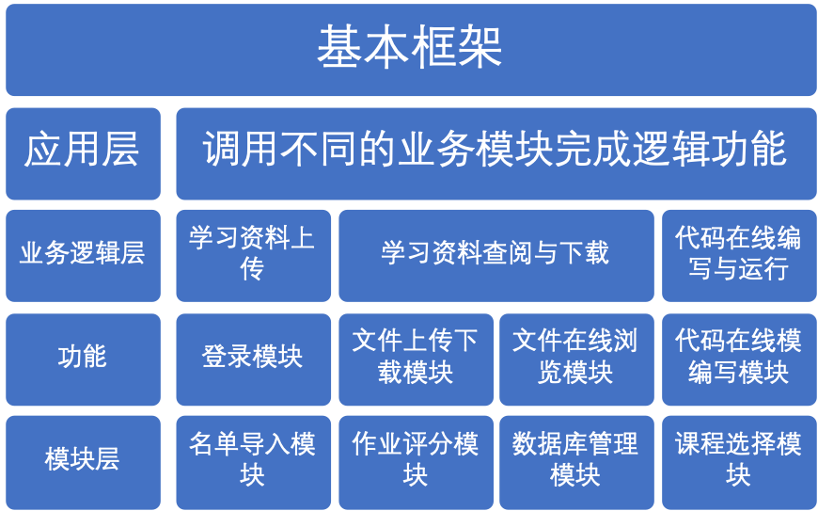
（结构模块）

四、研究工作进度：
序号 | 时间 | 内容
1 | 2020.2.17-2020.2.23 | 课题申报
2 | 2020.2.24-2020.2.26 | 学生选题
3 | 2020.2.27- 2020.2.28 | 确认选题
4 | 2020.2.29- 2020.3.6 | 任务书
5 | 2020.3.7- 2020.3.20 | 开题答辩
6 | 2020.3.21- 2020.6.5 | 撰写论文
7 | 2020.5.4- 2020.5.11 | 中期检查
8 | 2020.6.1- 2020.6.7 | 论文查重
9 | 2020.6.6- 2020.6.12 | 毕业答辩
10 | 2020.6.13- 2020.6.14 | 成绩评议、材料归档

五、主要参考文献：
[1]w3scholl: https://www.w3school.com.cn/
[2]PTA程序设计类实验辅助教学平台：https://pintia.cn/
[3]超星慕课学习网站：http://hziee.benke.chaoxing.com/
[4]基于WEB的汇编语言学习系统研究与设计：
https://search.cn-ki.net/doc_detail?dbcode=CJFD&filename=GYYJ200403016&df=yVFRroGe4d3NaxESS5kNnlmQzdDaG9GSWRzYjN2TxADNvhlTHBXSlVGVy4UaEN2UFFnV0QkdL1UUCdnQIJ2ZSFEWJNmMJtGcSNmT0ckNrQjYYVEU3kXNJFEeFVUNVhHZ580ZuBzMUx2aygFSkZWbhFHS69kT650N
[5]基于网络环境的FORTRAN语言学习系统：
https://search.cn-ki.net/doc_detail?dbcode=CMFD&filename=2004093962.nh&df=yVFRroGe4d3NaxESS5kNnlmQzdDaG9GSWRzYjN2TxADNvhlTHBXSlVGVy4UaEN2UFFnV0QkdL1UUCdnQrU1SVNlM5klNptmdL9GVNJHOzRnZ5EVO3czd5FVTUF1ZVRlQ5cWchJncUx2aygFSkZWbhFHS69kT650N
[6] Importing Jupyter Notebooks as Modules
https://jupyter-notebook.readthedocs.io/en/latest/examples/Notebook/Importing%20Notebooks.html

